Lorena Guiraud,
Amalia Rebolledo
1ère C
LE 8ème ARRONDISSEMENT
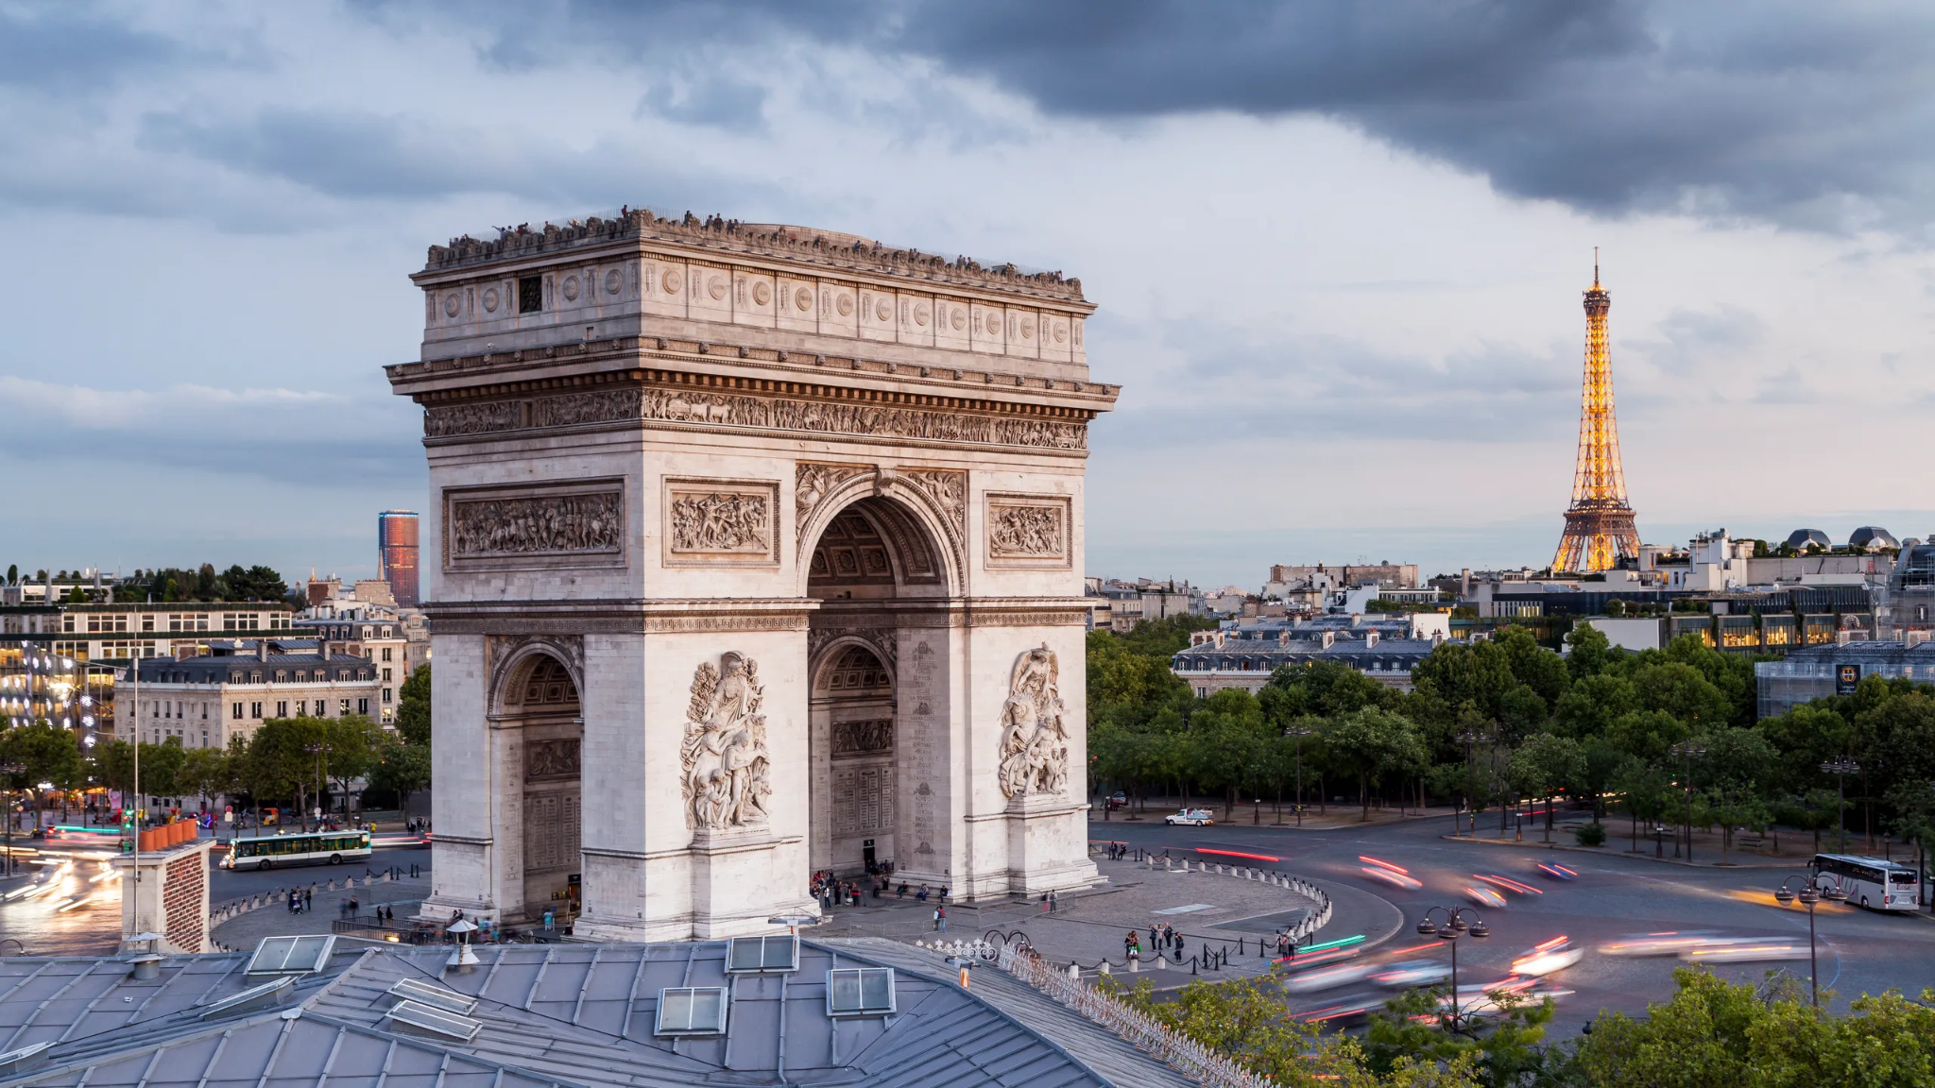
Lorsque la France célèbre un événement, c'est souvent sous l’Arc de Triomphe que cela a lieu: en 1885, lors du décès de Victor Hugo, son cercueil est exposé sous l’arc du triomphe, 2 millions de français viennent lui rendre hommage. En 1944, Libération de Paris, la foule accueillit le général de Gaulles. En 1998, la France remporte la coupe du Monde. Chaque 31 décembre, de nombreuses personnes viennent célébrer le nouvel an.

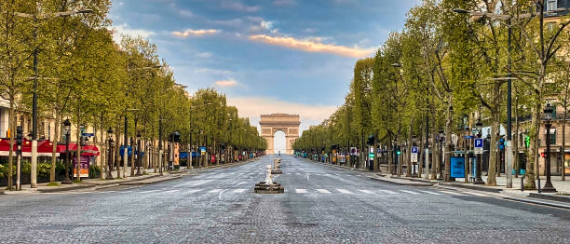
“La plus belle avenue du monde”, elle commence au niveau de la place de la Concorde où on traverse d'abord un parc paysagé jusqu’au rond point des Champs Elysées puis remonte tranquillement en montrant des beaux immeubles et des magasins de luxe et finit dans la place de l'étoile.
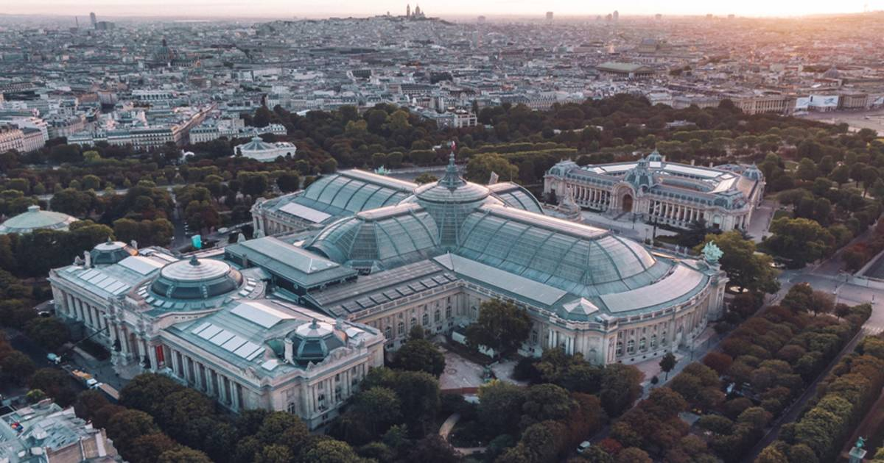
Le Petit Palais et le Grand Palais ont été construits pour l’exposition universelle de 1900 sous la IIIe République. Depuis le milieu du XIXe siècle, les grandes cités européennes et américaines rivalisent pour organiser ces expositions a la gloire du progrès et de l’industrie.
La fonction principale du Grand Palais est d’organiser de grands événements, des salons, des expositions. Le Grand Palais s’est tour à tour transformé en piste de concours hippique, en chapiteau de cirque ou en salle de concert.
Le Petit Palais est célèbre pour l'ingéniosité de son agencement et la richesse de sa décoration. Les décors peints et sculptés du Petit Palais célèbrent la ville de Paris et les bénéfices de l'art. Parmi les nombreuses œuvres d'art qui ornent le Petit Palais figurent des peintures, des sculptures, des ferronneries, des vitraux et des mosaïques.

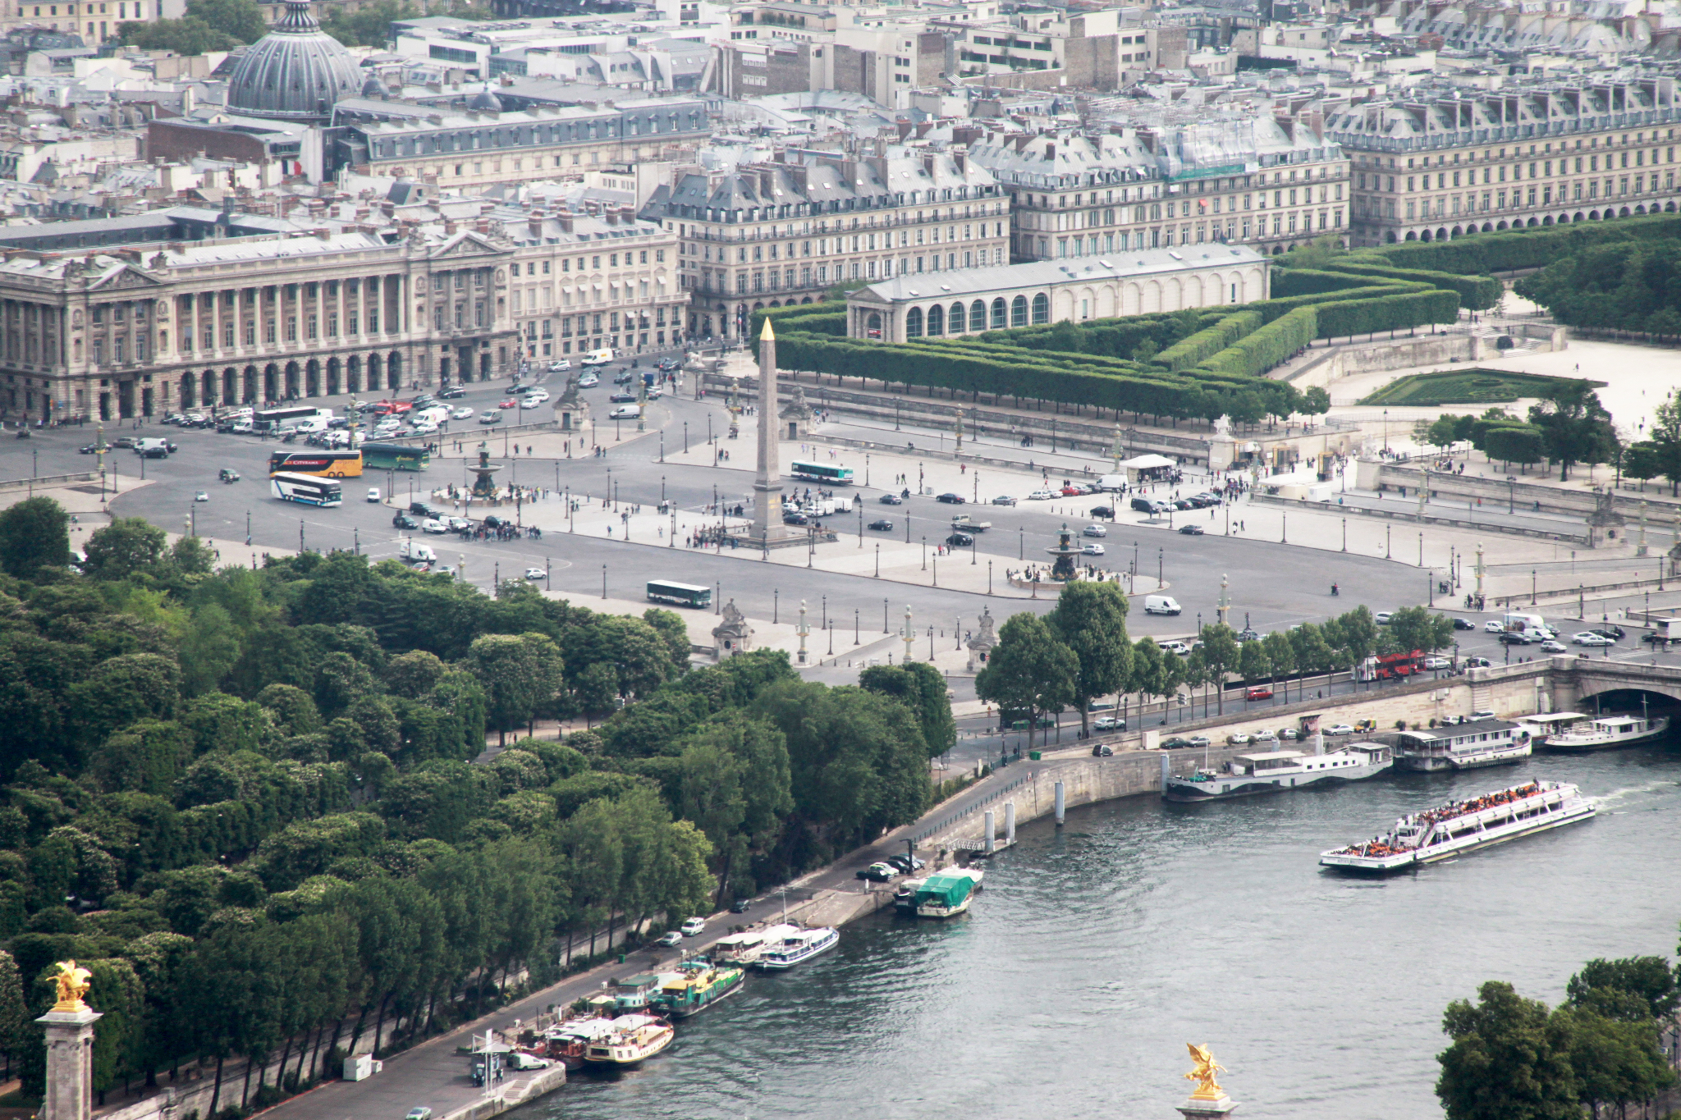
Construite entre 1757 et 1779, sous le nom du roi Louis XV, elle porte en son centre une statue commémorant la guérison du roi à la fin d'une maladie. En 1792, la statue est démolie et fondue, le nom est changé en "Place de la Révolution". Pendant la Révolution française, elle a été le lieu de batailles, une guillotine y a été installée et de nombreuses personnes y sont mortes(parmi elles Marie-Antoinette). En 1795, la place est définitivement rebaptisée "Place de la Concorde" (concorde : relation de paix, d'entente et de respect entre des personnes ou des pays). La place possède aujourd'hui en son centre un obélisque de plus de 3000 ans, offert par le vice-roi d'Égypte. A côté de lui on trouve deux statues de structure romaine.

Sur la Seine, entre l'Assemblée Nationale et la place de la Concorde, il y a un pont qui a reçu plusieurs noms: 1789 "Pont de la Révolution", puis "le Pont de la Concorde", puis "Pont Louis XVI", enfin "Pont de la Concorde". Au 18e siècle, il était difficile de traverser la Seine, il fallait prendre un bateau ou se rendre sur un autre pont pour traverser. C'est pourquoi le roi Louis XV a décidé de faire construire un pont. La construction a commencé en 1787 mais a été interrompue par la Révolution Française. Le pont a été terminé grâce à la démolition de la Bastille, ainsi, aujourd’hui quand vous marchez sur le pont, vous marchez sur la Bastille.

